**I2C LCD**

**AMAÇ:**  Seri iletişim kullanılarak 16x2 LCD’yi projelerinde kullanır.

### **I2C (Inter Integrated Circuit) Nedir?**

I2C veriyolu çok master’lı (multi-master) veri yoludur. Yani, birden fazla sayıda data transferini başlatabilme özelliğindeki tümdevre, veriyoluna bağlanabilir. Bu durumda data transferini başlatan tümdevre (IC-Integrated Circuit) Bus-Master (Veriyolu Efendisi) durumunda olacak, veriyolundaki tüm diğer IC’ler ise Bus-Slave(Veriyolu Köleleri) durumunda olacaktır.

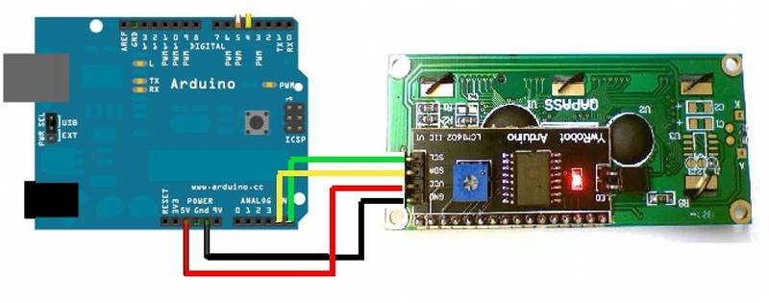

### **Kullanılan komutlar**

* **begin (16,2)** LCD ekranın boyutlarını belirtmek için kullanılır.
* **clear()**  LCD ekranını temizler
* **print()** imleç işaretinin bulunduğu yere değer yazdırır.
* **home()**  imleci 0 Konumuna getirir.
* **setCursor()**  imlecin konumunu ayarlamaya yarar **setCursor(sutunNumarası, satırNumarası)**
* **cursor()**  Alt çizgili imleç açar
* **noCursor()**  Alt çizgi imlecini kapar
* **blink()**  Yanıp sönen imleç açar
* **noBlink()**  Yanıp sönen imleci kapar
* **display()**  Ekranda yazılanları gösterir
* **noDisplay()**  Ekranda yazılanları gizler
* **backlight()**  Arka planın ışığını açar
* **noBacklight()**  Arka planın ışığını kapar
* **scrollDisplayLeft()**  Sol ekranda kaydırma yapar
* **scrollDisplayRight()**  Sağ ekranda kaydırma yapar